8б | 06.04 | Тема: «Путешествие по Федеративной Республике Германии»  Стр.162 №1а, 2а. | Это упр. письменно | Контроль
 | 07.04 | Стр.162-164 №4 читать, переводить. | Письменные ответы на вопросы (Приложение 1) | Контроль
 | 10.04 | Стр.168-170 №5d читать, переводить. | Тест «Мюнхен» письменно (Приложение 2) | Контроль
Немецкий язык (irina-strueva@yandex.ru)

München
Beantworte die Fragen!
- Was ist München?
- Wie alt ist München?
- Wie viel Mln. Einwohner zählt die Stadt?
- Welche Sehenswürdigkeiten gibt es hier?
- Was befindet sich im Herzen der Stadt?
- Wie heißt die Hauptstraße der Stadt?
- Ist München eine internationale Stadt? Beweis das.
- Was kann man auf den Menüs der Restaurants sehen?
- Was meint ihr, ist München attraktiv?

Test „München“
- Das Wahrzeichen von München ist … .
- das Brandenburger Tor
- die Frauenkirche
- das Olympiastadion
- Die Alte Pinakothek verfügt die Sammlungen … .
- vom Mittelalter bis zum 18. Jahrhundert
- aus dem 19. Jahrhundert
- der Moderne
- Es gibt auch die … Pinakothek.
- Neue
- Moderne
- Deutsche
- … wurde 1972 für die Olympischen Spiele gebaut.
- der Fernsehturm
- der Olympiaturm
- das Olympiastadion
- Der große Feiertag in München ist … .
- das Weihnachten
- das Neujahr
- das Oktoberfest

Немецкий язык (второй иностранный) (irina-strueva@yandex.ru)
8б 2ИЯ | 08.04 | Тема «Мой класс»  Т. «Мои друзья и моя школа»  Стр.21 №15а читать, переводить | Стр.21 №15в письменно;  Стр.19 (18, 20, 21) слова наизусть | Контроль

Геометрия
№ п/п | Дата | Тема урока | Ресурсы  (учебник, раб.тетрадь, сайты, презентации, раздаточный материал) | Д/З | Примечание
1 | 06.04.2020 | Решение прямоугольных треугольников | учебник | https://testedu.ru/test/matematika/7-klass/pryamougolnyie-treugolniki.html | Выслать результаты теста в % на почту  ematulova@yandex.ru
2 | 07.04.2020 | Контрольная работа №4 по теме «Применение подобия к решению задач» | Контрольная работа | Выполнить задания контрольной работы в соответствии со своим вариантом | Выслать решения на почту
3 |  | Окружность  Взаимное расположение прямой и окружности | https://nsportal.ru/shkola/geometriya/library/2018/02/01/prezentatsiya-po-geometrii-8-klass-kasatelnaya-k-okruzhnosti | Выполнить конспект по теоретической части презентации
4 |  | Касательная к окружности

Контрольная работа ВАРИАНТ 1
1. Закончить предложение:
а) косинусом острого угла прямоугольного треугольника называется…
б) тангенсом острого угла прямоугольного треугольника называется…
2. В треугольнике АВС ∠С=90^{о} , АС=6см, ВС=8см. Найдите 1) tg∠B; 2) sin∠А.
3. Найдите катет АС прямоугольного треугольника АВС, если его гипотенуза АВ=7см, а ∠А=45^{о}.
4. Постройте угол косинус которого равен .
5. В прямоугольном треугольнике гипотенуза равна 8см, а один из острых углов 50^{о}. Решите треугольник.
6. В прямоугольном треугольнике гипотенуза больше одного из катетов на 2см, а второй катет равен 4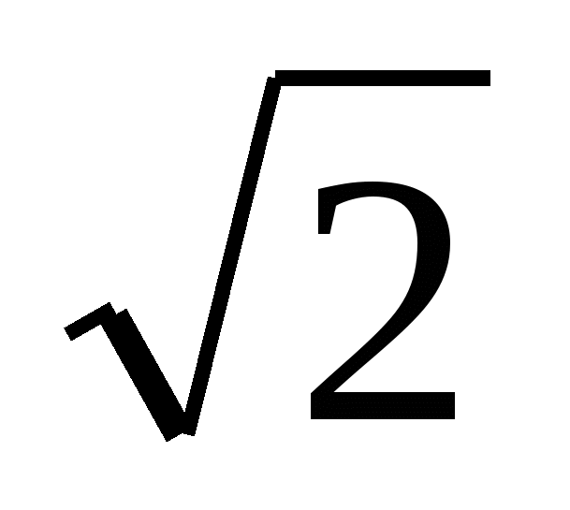см. Найдите тангенс острого угла, лежащего против большего катета.
Контрольная работа ВАРИАНТ 2
1. Закончить предложение:
а) синусом острого угла прямоугольного треугольника называется…
б) котангесом острого угла прямоугольного треугольника называется…
2. В треугольнике АВС ∠С=90^{о} , АС=3см, ВС=4см. Найдите 1) сtg∠B; 2) cos∠А.
3. Найдите гипотенузу АВ прямоугольного треугольника АВС, если его катет АС=7см, а ∠А=45^{о}.
4. Постройте угол тангенс которого равен .
5. В прямоугольном треугольнике гипотенуза равна 6см, а один из острых углов 35^{о}.Решите треугольник.
6. В прямоугольном треугольнике один катет больше второго катета на 1см, а гипотенуза равна 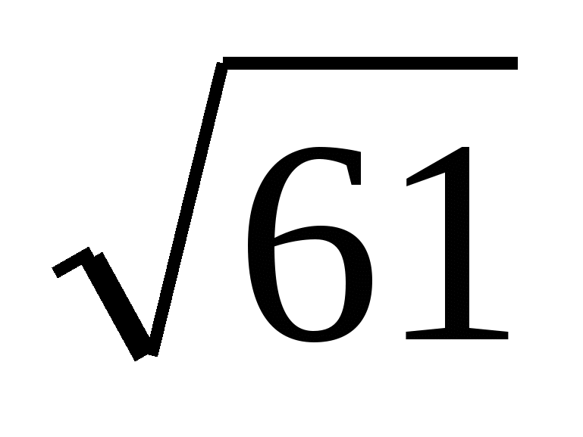см. Найдите тангенс острого угла, лежащего против меньшего катета.

Алгебра

№ п/п | Дата | Тема урока | Ресурсы  (учебник, раб.тетрадь, сайты, презентации, раздаточный материал) | Д/З | Примечание
1 | 06.04 | Задачи на координатной плоскости. Составление уравнения прямой, параллельной данной | https://nsportal.ru/shkola/algebra/library/2018/02/01/zadachi-na-koordinatnoy-ploskosti-prezentatsiya-k-uroku-algebra-8 | Записать задачи из презентации в тетрадь
2 | 08.04 | Задачи на координатной плоскости. Составление уравнения прямой, проходящей через две точки
3 | 09.04 | Контрольная работа по теме: «Системы уравнения» | Решить задание контрольной работы в соответствии со своим вариантом |  | Решение выслать по почте  ematulova@yandex.ru
4 |  | Что такое график. Чтение графиков | https://infourok.ru/prezentaciya-k-uroku-algebri-klass-chtenie-grafikov-3694427.html
5 |  | Чтение различных графиков |  | Выполнить задание из файла чтение графиков
6 |  | Функция, график функции | http://www.myshared.ru/slide/1134120/

Контрольная работа по теме  «Системы уравнений» В.1 | Контрольная работа по теме  «Системы уравнений» В.2
№1.Решите систему уравнении методом подстановки $\left\{\begin{aligned}х^{2}+у^{2}=25 \\ х+у=7\end{aligned}\right.$ | №1.Решите систему уравнении методом подстановки $\left\{\begin{aligned}х^{2}-3у^{2}=4 \\ х+у=6\end{aligned}\right.$
№2.Решите систему уравнений методом алгебраического сложения $\left\{\begin{aligned}{3х}^{2}+у^{2}=7 \\ х^{2}+2у^{2}=9\end{aligned}\right.$ | №2.Решите систему уравнений методом алгебраического сложения $\left\{\begin{aligned}х^{2}-2у^{2}=-4 \\ х^{2}+2у^{2}=12\end{aligned}\right.$
№3.Решите систему уравнений $\left\{\begin{aligned}2х-у=1 \\ 3х+2у=12\end{aligned}\right.$ | №3.Решите систему уравнений $\left\{\begin{aligned}4х+у=10 \\ х+3у=-3\end{aligned}\right.$
№4.Сумма квадратов сторон прямоугольника равна 45 см², а его периметр равен 18см. Найдите стороны прямоугольника. | - №4. Площадь прямоугольника равна 36см², а его периметр – 24см. Найдите стороны прямоугольника.
№5.Периметр прямоугольника равен 34 см, а его диагональ равна 13 см.Найдите стороны данного прямоугольника. | №5.Периметр прямоугольного треугольника равен 48 см, его гипотенуза равна20см.Найдите катеты данного прямоугольного треугольника.

Тема «Чтение графиков»
1. На графике изображена зависимость атмосферного давления (в миллиметрах ртутного столба) от высоты над уровнем моря (в километрах). На какой высоте (в км) летит воздушный шар, если барометр, находящийся в корзине шара, показывает давление 540 миллиметров ртутного столба?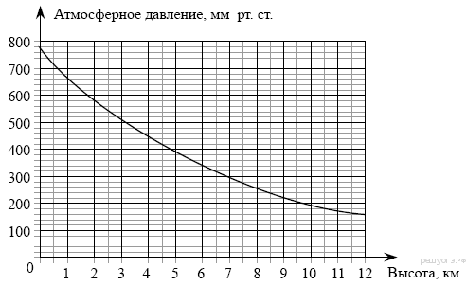
2. На графике показан процесс разогрева двигателя легкового автомобиля. На оси абсцисс откладывается время в минутах, прошедшее от запуска двигателя, на оси ординат — температура двигателя в градусах Цельсия. Определите по графику, сколько минут двигатель нагревался до температуры 50 °C с момента запуска двигателя.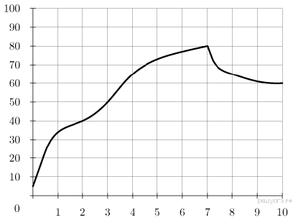

3. На рисунке показано, как изменялась температура воздуха на протяжении одних суток. По горизонтали указано время суток, по вертикали — значение температуры в градусах Цельсия. Найдите наименьшее значение температуры. Ответ дайте в градусах Цельсия.
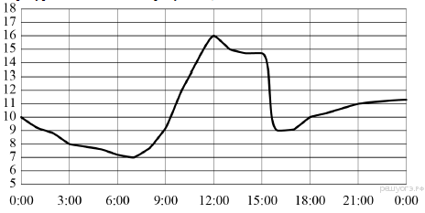
4. Компания предлагает на выбор два разных тарифа для оплаты телефонных разговоров: тариф А и тариф В. Для каждого тарифа зависимость стоимости разговора от его продолжительности изображена графически. На сколько минут хватит 550 р., если используется тариф В?

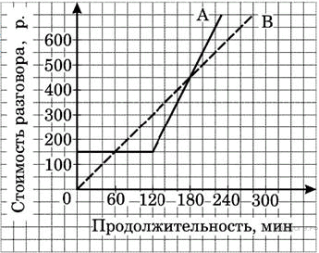
5. На графике изображена зависимость крутящего момента двигателя от числа его оборотов в минуту. На оси абсцисс откладывается число оборотов в минуту, на оси ординат — крутящий момент в Н⋅м. На сколько оборотов в минуту должно ускориться вращение, чтобы крутящий момент вырос с 20 Н⋅м до 120 Н⋅м?
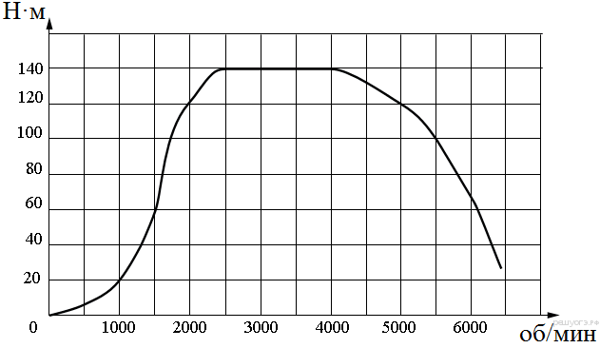

Учитель Москвина О.Ю. Предмет ИЗО Класс 8 класс
№ | Дата | Тема урока | Ресурс | Работа учащихся | Контрольное задание
1 | 08.04.2020. | Изобразительная природа экранных искусств. | https://infourok.ru/prezentaciya-k-uroku-izo-klass-na-temu-sinteticheskaya-priroda-filma-1538015.html  Сайт «Инфоурок». Презентация на тему «Сценическая природа фильма». | Просмотреть презентацию.  Выполнить контрольное задание. | Написать небольшое сообщение о любимом актёре.  Контрольное задание(сообщение) нужно отправить на проверку по указанному на сайте школы адресу электронной почты учителя. Внимание! Не забудьте указать Фамилию и класс учащегося.
2 | 15.04.2020 | Специфика киноизображения | http://mansa-uroki.blogspot.com/2015/08/blog-post_69.html  Сайт «Третьяковские уроки»  Презентация «Специфика кино» | Просмотреть презентацию.  Выполнить контрольное задание. | Письменно ответить на вопрос: «Что связывает кино с живописью, фотографией, литературой и театром?»  Контрольное задание нужно отправить на проверку по указанному на сайте школы адресу электронной почты учителя. Внимание! Не забудьте указать Фамилию и класс учащегося.

Химия

Учитель Москвина О.Ю. Предметхимия Класс 8А И 8Б
№ | Дата | Тема урока | Ресурс | Работа учащихся | Контрольное задание
1 | 06.04.20. | Растворение как физико-химический процесс. Растворимость. Типы растворов. | - Учебник.  п. 35  - https://www.youtube.com/watch?v=NV_ijFaDk34  Видеоурок «Растворение. Растворимость веществ в воде». | Прочитать параграф, просмотреть видеоурок.  Ответить на вопросы после параграфа 35 (учебник)  Выполнить письменно контрольное задание. | 1.Стр. 216-217  Вопр. 2  2.Пользуясь рисунком 126, определите массовую долю хлорида калия, содержащегося в растворе при температуре 30 градусов.  Контрольное задание нужно отправить на проверку по указанному на сайте школы адресу электронной почты учителя. Можно в виде фотографии. Внимание! Не забудьте указать Фамилию и класс учащегося.
2 | 09.04.20. | Электролитическая диссоциация. | 1.Учебник п. 36.  2. https://www.youtube.com/watch?v=AGvoVbOkuow  Видеоурок «Электролитическая диссоциация. | Прочитать параграф, просмотреть видеоурок.  Ответить на вопросы после параграфа 36 (учебник)  Выполнить письменно контрольное задание. | 1.Какие из перечисленных веществ относятся к электролитам и к неэлектролитам?  Щёлочь, спирт, глюкоза, соляная кислота, поваренная соль, сахароза.  2.Перечисленные вещества разделите на 2 группы: Сильные электролиты и слабые электролиты. При записи веществ по группам рядом с названием каждого вещества запишите его формулу.  Серная кислота, гидроксид натрия, угольная кислота, гидроксид калия, сероводородная кислота, соляная кислота, водный раствор аммиака, азотная  кислота.  Контрольное задание нужно отправить на проверку по указанному на сайте школы адресу электронной почты учителя. Можно в виде фотографии. Внимание! Не забудьте указать Фамилию и класс учащегося.
3 | 13.04.20. | Уравнения электролитической диссоциации. | 1.Учебник п. 37.  2. https://vnclip.net/video/XrB-saPnaRE/основные-положения-теории-электролитической-диссоциации-химия-8-класс-41-инфоурок.html | Прочитать параграф, просмотреть видеоурок.  Ответить на вопросы после параграфа 37 (учебник)  Выполнить письменно контрольное задание. | - Используя таблицу растворимости, приведите примеры трёх веществ, которые в растворах образуют фосфат-ионы.  - Запишите уравнения диссоциации хлорида железа (III), карбоната натрия, гидроксида бария, гидроксида натрия, соляной кислоты ,серной кислоты, азотистой кислоты.  Контрольное задание нужно отправить на проверку по указанному на сайте школы адресу электронной почты учителя. Можно в виде фотографии. Внимание! Не забудьте указать Фамилию и класс учащегося.
4 | 16.04.20. | Ионные уравнения реакций. | 1.Учебник п. 38  2. Ссылка:  видеоурок химия 8 класс ионные уравнения  https://www.youtube.com/watch?v=H6FFy5CRGm4 | Прочитать параграф, просмотреть видеоурок.  Ответить на вопросы после параграфа 38 (учебник)  Выполнить письменно контрольное задание. | Стр. 235. Вопр. 4,5 письменно  Контрольное задание нужно отправить на проверку по указанному на сайте школы адресу электронной почты учителя. Можно в виде фотографии. Внимание! Не забудьте указать Фамилию и класс учащегося.

Русский и литература

Учитель_Акуленко Е.В Предмет-русский язык Класс-8Б Почта- lena.akulenko.73@mail.ru
№ п/п | Дата | Тема урока | Ресурсы  (учебник, раб.тетрадь, сайты, презентации, раздаточный материал) | Д/З | Примечание
1 | 07.04 | Тема« Обособление уточняющих членов» | видеоурок ,учебник | П.52,упр.325 | Сдать08.04
 |  | Просмотреть видеоурок « Обособление уточняющих членов» | учебник,https://yandex.ru/video/preview/?filmId=2638363326949490539&text=видеоурок%20«%20Обособление%20уточняющих%20членов»&path=wizard&parent-reqid=1585297128318206-1689133354606635728600180-man1-5232&redircnt=1585297270.1
 |  | Прочитать п.52
 |  | Выполнить упр. 323,324
2 | 08.04 | Тема« Обособление уточняющих членов» | Раздаточный материал | П.52,упр.326 | Сдать09.04
 |  | Выполнить тест(см. в приложении)
3. | 101.04 | Тема: «Синтаксический и пунктуационный разбор предложения с обособленными членами» | учебник,https://yandex.ru/video/preview/?filmId=1981304890584895675&text=видеоурок+синтаксический+разбор+предложения+с+обособленными+чл+предложения+8+класс&path=wizard&parent-reqid=1585296362116699-1435018153571776806500332-production-app-host-sas-web-yp-133&redircnt=1585296374.1 | П.52.упр.337,ответить устно на вопросы на стр.189 | Сдать  11.04
 |  | Выполнить упр.330,332
Приложение
Тест по теме «Уточняющие члены предложения»

1. Найдите верное утверждение
1) Обособленные уточняющие члены предложения могут присоединяться к уточняемым при помощи союзов ТО ЕСТЬ, ИЛИ (ТО ЕСТЬ), ИМЕННО.
2) Если уточняющие члены предложения присоединяются при помощи слов ОСОБЕННО, ДАЖЕ, ГЛАВНЫМ ОБРАЗОМ, НАПРИМЕР и т.п., они не обособляются
3) Обособляться могут и дополнения с предлогом КРОМЕ, ВМЕСТО, ПОМИМО, ЗА ИСКЛЮЧЕНИЕМ и т. п
4) Как уточняющие члены могут употребляться и приложения
2 . Какое утверждение ошибочно?
1) Уточняющие члены предложения служат для конкретизации других членов предложения.
2) Чаще всего уточняющими членами бывают обстоятельства места и времени, стоящие после уточняемого слова.
3) Уточняющими членами могут быть дополнения со словами несмотря на, например, кроме и другие.
4) Для выделения уточняющих членов предложения используются только разделительные знаки препинания.
3. В каком предложении есть уточняющий обособленный член?
1) Дружеская поддержка нужна всем, особенно в тяжелые минуты.
2) Лукошко, полное грибов, я из лесу принес.
3) Им, спортсменам, не привыкать к физическим нагрузкам.
4) Делая уроки, я часто заглядываю в словари.
4. В каком предложении знаки препинания расставлены неверно? 1) Мы встретимся в ближайшее время, например завтра.
2) Как-то вечером к отцу пришел друг доктор Ливси.
3) Награжу тебя щедро, по-царски.
4) По вечерам он сидел в комнате, в самом углу.
5. В каком предложении нужно поставить только одну запятую? 1) Цитрусовые особенно лимоны богаты витамином С.
2) Нам помимо утренней тренировки назначили дополнительную.
3) Давай встретимся вечером часов в семь.
6. Выпишите из данного предложения уточняющий член:
За ним, у самого края сцены, Добчинский и Бобчинский с устремившимися движеньями рук друг к другу, разинутыми ртами и выпученными друг на друга глазами.
______________________________________________________________
7.Определите условия обособления второстепенных членов.
Обоз расположился в стороне от деревни, на берегу реки. (А.Чехов)
1) Деепричастный оборот.
2) Причастный оборот.
3) Уточняющее обстоятельство.
8.Нужны ли знаки препинания в предложении?
Озеро как море шумит при сильном ветре.
1) Да, как входит в сравнительный оборот.
2) Нет, как= в качестве.
3) Да, сравнительный оборот выражает уточнение с оттенком причинности.
9.Выберите вариант постановки знаков препинания.
На озере (1) среди лесов зелёных (2) кувшинки белые (3)как звёзды(4)расцвели.
1) 1,2
2) 1,2,3,4
3) 1, 4
10. В каком предложении есть уточняющий член?
1) Разгоряченный и взволнованный, я разболтался.
2) Здесь, на высоте, было тихо и светло.
3) Иногда по ночам надвигались с гор страшные тучи.
4) Закованные в гранит волны моря подавлены громадными тяжестями.
11. В каком предложении знаки препинания расставлены неправильно?
1) В то время, именно год назад, я ещё сотрудничал с журналом.
2) Однажды, в студёную зимнюю пору я из лесу вышел.
3) Рядом, на обочине дороги, стояла молодая сосёнка.
4) Он наивно, по-детски, вытер пальцами глаза.
12. В каком предложении нужно поставить только одну запятую? (Знаки препинания не расставлены)
1) Несколько лет тому назад в одном из своих поместий жил старинный русский барин.
2) С обеих сторон на уступах рос виноград.
3) На лекции о роли любви в творчестве Пушкина все были внимательны особенно девушки.
4) На станции в доме смотрителя сидел в углу проезжий с видом смиренным и терпеливым.
13. Укажите предложение с уточняющим обстоятельством места.
1) Здесь, в доме, были общежитие и столовая.
2) Купавка, или купальница, один из самых пышных цветов нашей средней полосы.
3) В это утро, 15 декабря, он застал князя в его имении.
4) Воздух был сухой и теплый, даже душный.
14. Укажите предложение с уточняющим обстоятельством времени.
1) Раздался легкий, со звоном, скрежет чугунной заслонки.
2) Врагов, или тайных недругов, у нее не было.
3) В лесу, на поляне, бегали зайцы.
4) Приехали мы вечером, уже к ужину.
15. В каком предложении есть уточняющий второстепенный член, требующий обособления? Укажите его (подчеркните)
1) Напротив в похожем на башню домике помещалось посольство крохотной державы.
2) У самого пола под ногами сквозь полукруглые окна Лиза увидела огромный белый зал с колоннами.
3) Тридцать прожекторов поднялись в ночное небо над Петергофом и перепутали свои лучи со звездами.
4) В прошлом году я впервые оказался на юге в Крыму.
16.Второстепенный член необходимо обособить в предложении
1) Так своеволием пылая роптала юность удалая.
2) Внезапно налетевший ветер взметнул листья и засыпал ими фонтан.
3) Итальянка Тереза Гвиччиоли была последней любовью Байрона.
4) Разлитый Ольгиной рукою по чашкам темною струею уже душистый чай бежал.
17. Выпишите уточняющий член.
Скоро, то есть почти в считанные секунды, катер, резко повернув влево, вдруг превратился в точку.
______________________________________________________________________
18. Выпишите уточняющий член.
Вечером, то есть в одиннадцать часов, я пошел гулять по липовой аллее бульвара, расположенного в центре города.
_____________________________________________________________________________

Физическая культура
№ п/п | Дата | Тема урока | Ресурсы (учебник,раб.тетрадь,интернет ресурсы) | Домашнее задание | Примечание
1 |  | «Здоровье и здоровый образ жизни» | интернет ресурсы | Сообщение | Утренняя гимнастика
2 |  | «Плавание – как жизненно необходимый навык» | интернет ресурсы | Сообщение
3 |  | «Оздоровительные формы занятий в режиме учебного дня и учебной недели» | интернет ресурсы | Сообщение | Гимнастика для глаз, соблюдение режима дня.

Английский язык

Богачева И.В (irina26-12@inbox.ru ) Английский язык 8 «Б» класс
№  п/п | Дата | Тема урока | Ресурсы  (учебник, рабочая тетрадь, сайты, презентации, раздаточный материал) | Работа ученика | Примечания (присылать на электронную почту в формате PDF)
1 | 06.04.2020 | Выбор профессии…Словообразование | Учебник (С.Г. Терминасова),Рабочая тетрадь, Картинки…Сайт Wikipedia… Упр.1-7 с.98-101 | Р.Т. упр.1-4 с.103-104 | Изучить лексику, использовать её в упражнениях в Р.Т.
2 | 07.04.2020 | Что привлекает тебя в профессии? Достоинства и недостатки профессий | Учебник…Рабочая тетрадь…Картинки…Раздаточный материал…Упр.108 с.103-104 | Р.Т. упр.1-4 с.104-106 | Заполнить бланк заявления о приёме на работу
3 | 10.04.2020 | Как образование поможет стать успешным? | Учебник…Грамматическое приложение (Условные предложения разных типов), Рабочая тетрадь…Упр.1-8 с.105-109 | Р.Т. упр.1-4 с.106-108 | Написать личное письмо другу по заданию упр.8 с.109

Богачева И.В. (irina26-12@inbox.ru ) Английский язык 8 «Б» (нем.) (второй иностранный)
№  п/п | Дата | Тема урока | Ресурсы  (учебник, рабочая тетрадь, сайты, презентации, раздаточный материал) | Работа ученика | Примечания
1 | 01.04.2020 | Внешность и черты характера | Раздаточный материал, записи в тетради | Переписать и выучить новые слова | Описать внешность и характер друга

География
08.04 и 11.04.2020
Тема: Природа, население и хозяйство лесных зон.
Задание: прочитать параграфы 40 и 41.
1.Устно ответить на вопросы стр.112, 116.
2.В тетради сделать описание географического положения тайги, смешанных и широколиственных лесов, климата, почв, растительного и животного мира.
3.а.По атласу стр.22-23 определить: как размещается население в лесных зонах.
б.Какими природными ресурсами обладают зоны и какое направление имеет в них хозяйственная деятельность?
Домашнее задание:
параграфы 40, 41. Вопросы и задания стр.115, 117.
Биология
1 урок (8 Б) | 06.04.20 | Головной мозг: задний и средний мозг. | Параграфы 49-51 | Используя параграф 49-50, выполните задания, размещены на сайте школы и выставлены в РИД | Задания выполнить в тетради (до 08.04.20) и сфотографировать или в word документе и отправить на почту okolodkova@yandex.ru  или в РИД  оценки в журнал
2 урок (8 Б) | 8 б 10.04.20 | Промежуточный мозг. Конечный мозг.  Лабораторная работа «Строение головного мозга человека» | Параграф 50-51 | Используя параграф 50-51, выполните задания, размещены на сайте школы и выставлены в РИД | Задания выполнить в тетради (до 12.04.20) и сфотографировать или в word документе и отправить на почту okolodkova@yandex.ru  или в РИД  оценки в журнал

История
№ п/п | Дата | Тема урока | Ресурсы  (учебник, раб.тетрадь, сайты, презентации, раздаточный материал) | Д/З | Примечание
1 | 9.04 | Восстание Пугачева | Пар19 док-т стр.120 .карта стр121 | Пар19вопрстр120
2 | 11,04 | Русско-турецкая война. Вопр 2 пол.18 века | Пар20 карта стр,124-125 | Пар20 вопр .после пар. Стр131 вопр2 табл. письменно

Обществознание
№ п/п | Дата | Тема урока | Ресурсы  (учебник, раб.тетрадь, сайты, презентации, раздаточный материал) | Д/З | Примечание
1 | 7.04 | Предпринимательская деятельность | Пар22 вопросы проверь себя стр.192 устно | Пар22 в классе и дома вопр.2-4 письменно в тетр.

Музыка
№ | Дата | Тема урока | Ресурсы | Домашнее задание | Примечания
1 | 06.04-09.04 | Авангардная музыка. Поиски истины | Интернет. Найти в поисковике «Авангардная музыка, музыкальный авангард» и переписать первый абзац | Найти определение термина «авангард» | Письменное задание  ksenia_vorobieva@mail.ru
2 |  | Музыка в быту |  | Ответить на вопрос: «Какую музыку я чаще всего слушаю, когда?». | Письменно  ksenia_vorobieva@mail.ru

Задание на период дистанционного обучения ( с 06.04.2020 по 19.04.2020)
№п/п | Тема урока | Ресурсы  (Учебник, рабочая тетрадь, сайты,  Презентации, раздаточный материал) | Домашняя работа | Примечание
 |  | 8 класс8Б класс
06 апреля | 54/4. Лабораторная работа № 10  «Сборка электромагнита и испытание его действия» | - Просмотреть видео «Сборка электромагнита»  Ресурсы:  https://www.youtube.com/watch?v=zVUbuDvkSxY  - Выполнить лабораторную работу в тетради по описанию из файла «8 класс/8 апреля/«Выполнение лабораторной работы Сборка электромагнита». | - §59. Прочитать, ответить на вопросы устно, упр.41 – письменно.  - Оформить в рабочей тетради Лабораторная работа № 10  «Сборка электромагнита и испытание его действия». | На контроле:  Текст лабораторной работы №10 в рабочей тетради , упр. 41 -сосканировать или сфотографировать, подписать каждую страницу (фи, класс) и переслать учителю.  Срок сдачи: 11 .04.2020 г
08 апреля | 55/5. Постоянные магниты. Взаимодействие магнитов.  Лабораторный опыт №10«Изучение взаимодействия постоянных магнитов» | - §60, 61- прочитать, ответить на вопросы устно.  - Ресурсы:(просмотреть фильм до силы Ампера)  https://resh.edu.ru/subject/lesson/1541/main/ | - §60, рис. 113 – зарисовать в тетрадь.  - §61 - краткий конспект.
13 апреля | 56/6. Электродвигатель. Демонстрация №13 «Устройство электродвигателя».  Лабораторная работа № 11  «Изучение электрического двигателя постоянного тока» | - §62- прочитать, ответить на вопросы устно.  - Ресурсы:  Российская электронная школа,  физика 8класс (просмотреть фильм до конца)  https://resh.edu.ru/subject/lesson/1541/main/  - Просмотреть фильм об электродвигателе:  Ресурсы: https://yandex.ru/video/preview/?filmId=9840909443587017229&text=видео+модель+электродвигателя | Ресурсы: ( по желанию)  https://resh.edu.ru/subject/lesson/1541/train/#207306
1 6 апреля | 57/1. Источники света  58/2. Закон прямолинейного распространения света.  Лабораторный опыт №11«Изучение явления распространения света». | §63

